Lern- und Arbeitsauftrag LA_114_1711_Vektor_Pixel_anwenden.docx

Titel | Vektor und Pixelgrafiken erstellen können.
Modul | 114 Informatiker/in EFZ
Autor / Version | Benedikt Sutter-Bonaparte / V3.2
Hilfsmittel: | - Notebook  - Präsentation: 1768_Grafiken  - Programm Visio (oder anderes Vektororientiertes Programm wie z.B. DrawIO)
Nachweis | Abgabe der Daten auf Moodle  Kriterien: (2 Punkte)  - Beide Grafiken vorhanden  - Grafiken korrekt  - Vorgang sinnvoll/nachvollziehbar dokumentiert  - Schlussfolgerung korrekt.
Sozialform | Einzelarbeit / Partnerarbeit
Leistungsziele | LZ 1.9

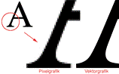
Ausgangslage
1: Quelle wikimedia
Grafiken können als Pixelgrafik (einzelne Bildpunkte) oder Vektorgrafiken (geometrische Formen) gespeichert werden. Wie können solche Grafiken selbst erstellt werden?

Aufgabenstellung

Teilaufgabe 1: Vektorgrafik selbst erstellen
- Öffnen Sie Visio oder Draw.IO und erstellen Sie eine kleine Zeichnung mit ein paar Formen, Text und Farbe. Kopieren Sie nicht nur eine Pixelgrafik aus dem Internet!
- Exportieren Sie die Datei einmal im SVG-Format und einmal im PNG-Format.
- Betrachten Sie wiederum die Dateien im Browser. Zoomen Sie.
- Wie verhalten sich die Dateigrössen?
- Öffnen Sie die Dateien in einem Texteditor. Was stellen Sie fest?
- Halten Sie ihre Beobachtungen hier in Stichworten und mit Printscreens fest.

1.
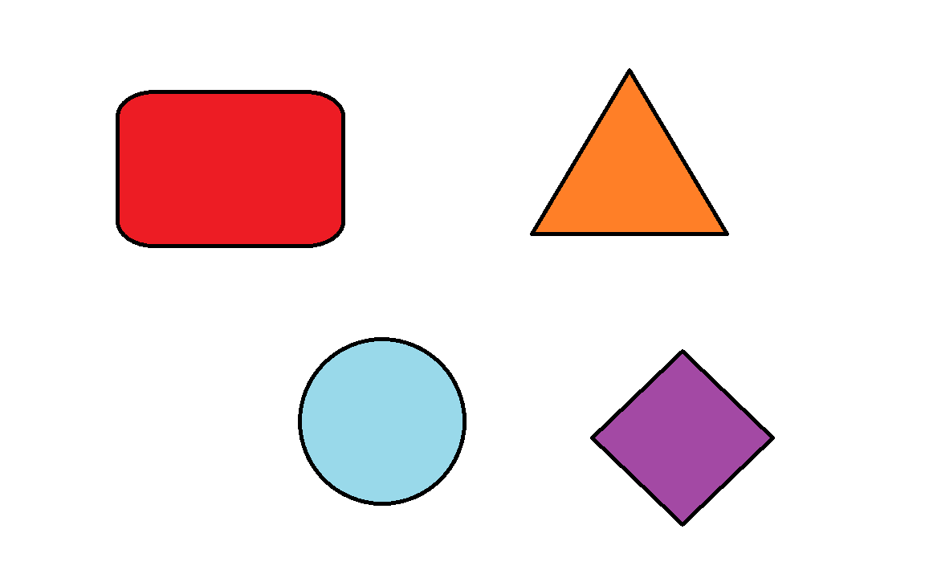

2. Exportieren

Die Zeichnung wird in zwei Formaten gespeichert:

SVG: Vektorgrafik

PNG: Pixelgrafik

3. Grafiken im Browser vergrössern

SVG: Beim Vergrössern bleibt die Grafik scharf und die Linien bleiben sauber.

PNG: Beim starken Vergrössern werden einzelne Pixel sichtbar. Die Grafik wird unscharf oder verpixelt.

4. Wie verhalten sich die Dateigrössen?

SVG ist bei einfachen Zeichnungen meistens kleiner.

PNG kann mehr Speicherplatz benötigen, weil die Bildpunkte gespeichert werden.

Die Dateigrösse hängt von der Komplexität und der Auflösung ab.

5. Dateien im Texteditor öffnen

SVG: Man sieht lesbaren XML-Code mit Formen, Farben und Koordinaten.

PNG: Man sieht hauptsächlich unlesbare Zeichen, weil die Bildinformationen binär gespeichert sind.

6. Beobachtungen in Stichworten

SVG (Vektorgrafik):

Besteht aus geometrischen Formen.

Bleibt beim Zoomen scharf.

Im Texteditor lesbar.

Gut geeignet für Logos und Symbole.

PNG (Pixelgrafik):

Besteht aus einzelnen Bildpunkten.

Wird beim starken Zoomen unscharf.

Im Texteditor nicht lesbar.

Gut geeignet für Fotos und digitale Bilder.

Teilaufgabe 2: Abgabe der Daten für den Nachweis
Speichern Sie Ihre Beobachtungen, die Vektorgrafik und die Pixelgrafik in einer ZIP-Datei mit dem Namen «NachnameVorname114-1711.ZIP» und laden Sie diese auf Moodle hoch.

Gütekriterien
Der Lern- und Arbeitsauftrag ist erfüllt, wenn …
- Sie die beiden Grafiken erstellt haben.
- Sie die Beobachtungen in Text und Bild festgehalten haben.
- Sie die Daten auf Moodle hochgeladen haben.

Zusätzliche Angaben zum Auftrag
Keine

Mögliche Erweiterungsaufträge
Keine

